广东实验中学 东北育才中学 石家庄二中 华中师大一附中
西南大学附中 南京师大附中 湖南师大附中 福州一中 八校
2024届高三第二次学业质量评价(T8联考)
生物学试题
考试时间：2024年3月21日下午14：30-17：10试卷满分：100分考试用时：75分钟
注意事项：
1.答卷前，考生务必将自己的姓名、准考证号填写在答题卡上。
2.回答选择题时，选出每小题答案后，用2B铅笔把答题卡对应题目的答案标号涂黑。
如需改动，用橡皮擦干净后，再选涂其他答案标号。回答非选择题时，将答案写在答题卡上。写在本试卷上无效。
3.考试结束后，将本试卷和答题卡一并交回。
一、选择题：本题共18小题，每小题2分，共36分。在每小题给出的四个选项中，只有一项符合题目要求。
1.细胞作为最基本的生命系统，研究细胞的分子组成，就是在探寻生命的本质。下列关于组成细胞的分子的叙述，正确的是
A.蛋白质、核酸、脂质等生物大分子以及组成它们的单体都以碳链为骨架
B.高温可以使蛋白质分子的空间结构改变，但不会改变DNA分子的双螺旋结构
C.细胞中的元素大都以化合物的形式存在，而大多数无机盐以离子的形式存在
D.糖类可以大量转化为脂肪，而脂肪只有在糖类代谢发生障碍时，才会大量转化为糖类分解供能
2.2023年诺贝尔生理学或医学奖获得者的主要贡献为mRNA疫苗技术的开发。某病毒(X)外被囊膜，囊膜上有与入侵宿主细胞密切相关的多种蛋白质，图甲表示其增殖过程。纳米脂质颗粒(LNP)能使mRNA疫苗在人体内靶向递送，mRNA疫苗递送到胞内后需要完成内体逃逸，并避免胞内免疫，才能发挥作用，具体过程如图乙所示。下列叙述错误的是
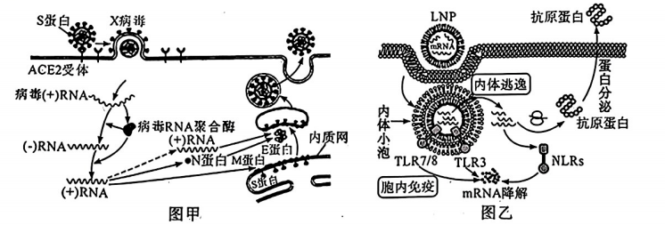
A.X病毒吸附到宿主细胞表面与细胞膜上蛋白质的识别作用有关，体现了细胞膜信息交流的功能
B.结合图甲中X病毒的增殖过程，可以研制抑制病毒RNA复制的药物来治疗X病毒感染
C.图乙中，与抗原蛋白合成及分泌相关的不具有膜结构的细胞器只有核糖体
D.X病毒侵入宿主细胞以及LNP中的mRNA疫苗进入靶细胞，均与细胞膜的流动性有关，但不消耗能量
3.近年来研究发现，胞吞作用能参与细胞信号转导，其激活信号转导的最典型例子就是Notch信号通路。例如，果蝇正常发育的神经系统（信号细胞）可以通过该机制抑制上皮细胞（靶细胞）分化形成神经细胞，其过程如下图所示：当信号细胞膜上的DSL与靶细胞膜上的受体Notch结合后，会使Notch的S2位点被切割。进而Notch受体被靶细胞内吞形成内体，然后激活Y-分泌酶并在S3位点切割，最终产生的有活性的NICD调控基因表达。下列叙述错误的是
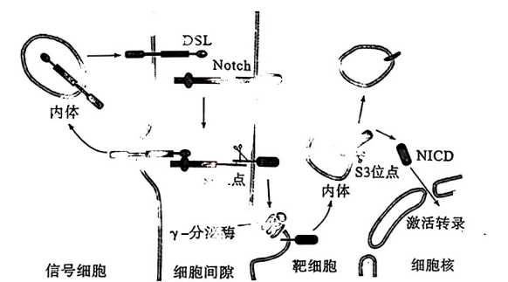
A.信号细胞内含DSL的内体可能来自高尔基体也可能来自信号细胞的胞吞作用
B.Y-分泌酶基因缺陷的果蝇会因缺乏神经细胞引起神经细胞瘤
C.突触结构中细胞间信息交流的方式与该机制中细胞间信息交流的方式不同
D.大分子物质通过胞吞和胞吐作用进出细胞的过程离不开细胞膜上的蛋白质的参与
4.恩施玉露是中国传统蒸青绿茶，含有大量的儿茶素。儿茶素一直被认为是一种抗氧化剂，通过中和或防止由氧自由基(ROS)引起的氧化应激反应，来发挥抗衰老的作用。为验证以上观点的准确性，某研究员以秀丽隐杆线虫为实验材料，将其随机分为4组，利用BHA(常用的抗氧化剂)和EGCG(一种儿茶素)进行相关实验，定期检测秀丽隐杆线虫的生存率，结果如图所示。下列叙述错误的是
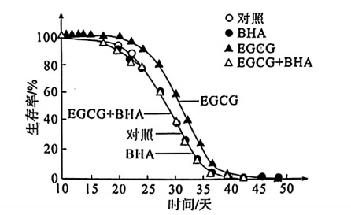
A.细胞代谢产生的自由基会攻击细胞膜的蛋白质，产生更多的自由基导致细胞衰老
B.实验对照组培养在不含BHA和EGCG的培养基中
C.实验自变量是处理时间和培养基中添加的物质，因变量是秀丽隐杆线虫的生存率
D.据图推测，EGCG不是通过抗氧化的方式来发挥抗衰老的作用
5.男子甲的X染色体上携带一个甲病隐性致病基因。男子乙的常染色上携带一个乙病显性致病基因，且该基因只在男性中表达。男子甲、乙来自两个家系，且两个家系之外的个体均不携带相关致病基因。下列分析正确的是
A.男子乙的后代中，女性不携带乙病致病基因
B.男子甲的儿子不会患甲病，男子乙的儿子患乙病
C.若其中一个家系中存在男子甲或乙的患病外孙，该家系为男子甲家系
D.若其中一个家系中存在男子甲或乙的患病外孙和孙子，该家系为男子乙家系
6.如图为大肠杆菌细胞中转录过程的示意图，其RNA聚合酶是含多亚基的蛋白质，包括。因子、核心酶(E)等，因子是一种特殊蛋白。转录中，DNA分子的两条核苷酸链分别为模板链与编码链（非模板链）。下列分析正确的是
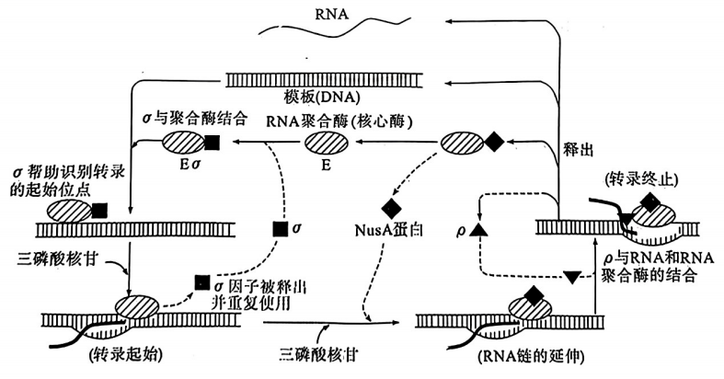
A.大肠杆菌细胞转录产物包括多种RNA,其中rRNA的合成发生在核仁
B.DNA分子的一条链上具有某些基因的模板链和另一些基因的编码链
C.核心酶在。因子帮助下识别起始密码子并开始转录，然后以三磷酸核苷为原料延伸合成RNA
D.在p因子帮助下转录终止，释放RNA、NusA蛋白等转录产物及RNA聚合酶、因子
7.紫外线(UV)可引起DNA中相邻碱基形成二聚体，阻碍碱基的正常配对而导致基因突变。细胞可借助四种Uvr蛋白(A、B、C、D)的联合作用修复DNA损伤，修复过程如下：
①UvrA二聚体结合UvrB并形成UvrA2B-DNA复合体，UvrA2B沿DNA巡视并将UvrB定位在损伤位点。②UvrA被释放，UvrC与UvrB结合成UvrBC,UvrC与UvrB分别在受损DNA单链上突变位点的5'端附近和3'端附近进行切割。③UvrD将产生的单链DNA片段和UvrBC从DNA分子上释出。④修补单链缺口，完成修复。下列有关
分析或推测错误的是
A.紫外线是诱发突变的物理因素，可以用于诱变育种、核移植技术中的去核等
B.UvrA2B结合损伤DNA的能力高于结合非损伤DNA的能力
C.UvrB、UvrC均具有内切核酸酶活性，修复1个上述损伤位点过程中有4个磷酸二酯键和若干氢键断裂
D.完成修复除了需要四种Uvr蛋白外，还需要DNA聚合酶和DNA连接酶
8.适应是生物在生存斗争中为适应环境条件而形成一定性状的现象。后期适应是生物由于已经存在某些变异而得以生存后，在新的条件下发生新的有利变异从而加强了适应。下列叙述错误的是
A.生物与环境协同进化，适应既可以表现为一个过程，也可以是一种结果
B.适应具有普遍性，生物的形态结构、生理机能、行为习性等均存在适应现象
C.适应是相对的、暂时的，是遗传物质、环境条件的变化相互作用的结果
D.后期适应中新的条件导致了新的有利变异的产生
9.肾上腺外层是皮质，内层是髓质，它们是两个完全不同的内分泌腺。如图是“下丘脑-垂体-肾上腺皮质轴”。下列叙述错误的是
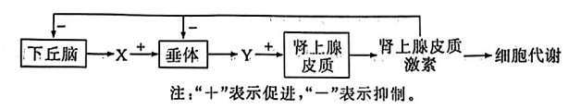
A.肾上腺素由肾上腺髓质分泌，其受体位于靶细胞膜上
B.寒冷刺激下，肾上腺素分泌增多，该过程为神经调节
C.糖皮质激素能调节有机物代谢或影响胰岛素的分泌和作用，直接或间接提高血糖浓度
D.醛固酮在肾上腺皮质细胞合成后，通过导管释放到内环境中，随血液流到全身
10.下图是突触结构示意图，下列叙述错误的是
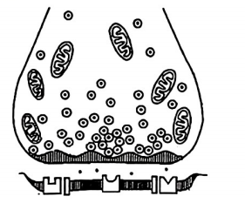
A.不同神经元内突触小泡的形态和大小不完全相同，所含的神经递质也可能不同
B.突触后膜是与突触前膜对应的神经元胞体膜或树突膜，也可能是肌肉细胞膜或腺体细胞膜
C.神经递质经突触前膜释放后，通过自由扩散到达突触后膜，与相应的受体结合，使突触后膜上的离子通道发生变化，引发电位变化，使突触后膜兴奋或抑制
D.突触前膜释放神经递质的过程与高尔基体和线粒体有关
11.神经系统、内分泌系统与免疫系统之间存在相互调节，通过信息分子构成一个复杂的网络，如下图所示。下列叙述错误的是
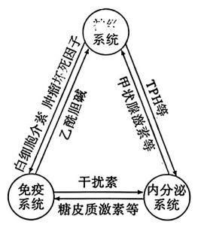
A.抗体、细胞因子、溶菌酶是免疫活性物质，它们不都是信号分子
B.白细胞介素、干扰素、肿瘤坏死因子等细胞因子的化学本质都是蛋白质
C.过敏反应中肥大细胞释放的组胺，引起毛细血管扩张、血管壁通透性增强，属于体液调节
D.甲状腺激素能作用于全身所有细胞，原因可能是甲状腺激素与靶细胞受体结合的特异性相对较弱
12:油菜素内酯是一种甾体物质，与动物的性激素、昆虫的蜕皮激素等元素组成一致、结构相似。盐胁迫会抑制种子萌发，为研究油菜素内酯对盐胁迫下种子萌发的影响，某兴趣小组用玉米种子做了如下实验，第1组没有施加盐胁迫，第2~6组是在相同浓度的NaCl胁迫下进行的实验，结果如图所示。下列叙述错误的是
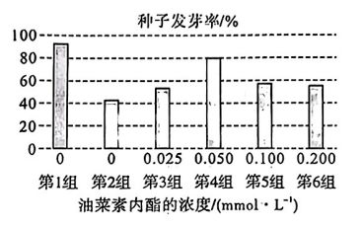
A.油菜素内酯组成元素为C、H、O
B.在调节种子发芽过程中，油菜素内酯与细胞分裂素、赤霉素起协同作用，与脱落酸的作用效果相反
C.油菜素内酯可以缓解盐胁迫对玉米种子萌发的抑制作用，且表现出低浓度促进萌发，高浓度抑制萌发
D.油菜素内酯能促进细胞分裂和伸长，原因可能与油菜素内酯能促进蛋白质合成有关
13.Connell和Slatyer提出了3类群落演替的模型，即促进模型(a)、抑制模型(b)和忍耐模型(c)。根据这三种模型，下列叙述错误的是
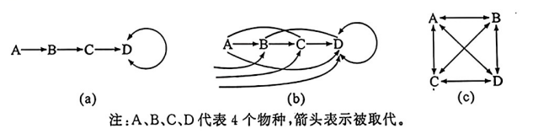
A.由促进模型(a)可知，物种取代有顺序性、可预测性和方向性
B.根据抑制模型(b),可推测物种的取代不一定是有序的，演替通常是由个体较小、生长较慢、寿命较短的物种发展为个体较大、生长较快、寿命较长的物种
C.在忍耐模型(c)中，任何物种都可以开始演替，能忍受有限资源的物种将会取代其作物种
D.不管是哪种群落演替模型，人类活动均可能影响群落演替的速度和方向
14.生态系统的物质循环包括碳循环、氮循环、磷循环等。下图是全球氮循环示意图，据图分析下列叙述正确的是
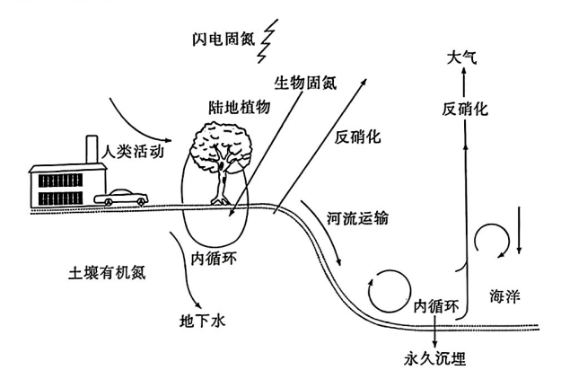
A.图中能够固氮的微生物是生产者
B.空气中的氮只有通过生物固氮作用才进入生物群落
C.氮循环与碳循环、磷循环等不是彼此独立的，是密切关联和相互作用的
D.氮循环指的是氮气、含氮化合物在生物群落和非生物环境之间循环
15.高原鼠兔所挖掘的洞穴可为许多小型鸟类提供巢穴，小型鸟类可为高原鼠兔预警天敌。高原鼠兔有多种天敌，如藏狐。为研究捕食风险对高原鼠兔种群密度增长率的影响，研究人员用仿生无人机模拟捕食者，得到如图所示的结果。下列叙述错误的是
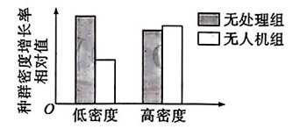
A.高原鼠兔和小型鸟类的种间关系为原始合作
B.仿生无人机模拟高原鼠兔的捕食者给高原鼠兔传递的信息有物理信息
C.据图可推测高密度的高原鼠兔可以有效地降低由捕食风险带来的繁殖抑制
D.高原鼠兔传递给藏狐的能量占高原鼠兔同化量的10%~20%
16.以纤维素为唯一碳源并加入刚果红的培养基经接种后，若微生物能分解纤维素，则会出现以菌落为中心的透明圈。科研人员从土壤中分离了五种能分解纤维素的细菌菌株，培养基中出现了因分解纤维素而产生的透明圈，操作过程如下图所示。下列叙述错误的是
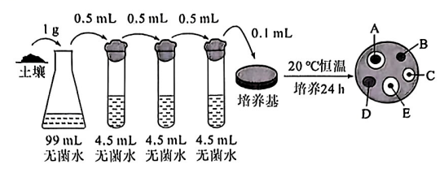
A.在该实验过程中制备培养基时应先调pH再灭菌
B.分解纤维素能力最强的是E菌株，应对其扩大培养
C.药品称量、溶化和倒平板等操作都必须在酒精灯火焰旁进行
D.若平板中平均菌落数为120个，则1g土壤中含有能分解纤维素的细菌1.2×108个
17.传统抗体一般是从动物血清中分离，不仅产量低、纯度低，而且特异性差。单克隆抗体灵敏度高，特异性强，且可以大量制备。下列有关单克隆抗体的制备和应用的叙述，错误的是
A.融合后的杂交瘤细胞进行体外培养时，需提供无菌无毒、95%空气和5%CO₂的气体等环境
B.杂交瘤细胞在培养过程中一般无接触抑制现象，不需要用胰蛋白酶处理
C.抗体一药物偶联物(ADC)实现了单克隆抗体对肿瘤细胞的选择性杀伤
D.单克隆抗体能准确地识别抗原的细微差异，在多种疾病的诊断和病原体鉴定中发挥重要的作用
18.天然玫瑰没有生成蓝色翠雀花素所需的相关基因，因此蓝玫瑰被认为是不可能培育成功的。科学家利用链霉菌的蓝色翠雀花素合成酶基因(idgS)及其激活基因(sfp)构建基因表达载体（如图，PmeI、BamHI、SpeI、SacI为不同限制酶），通过农杆菌转化法导入天然玫瑰从而成功培育出了蓝玫瑰。下列叙述正确的是
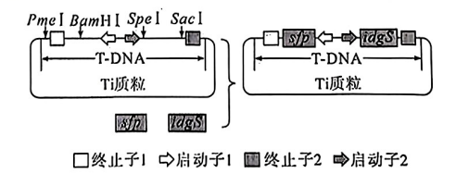
A.sfp和idgS基因表达时转录的模板链不是T-DNA的同一条
B.将sfp基因和idgS基因插入Ti质粒时使用的限制酶分别是Pme I、BamHI和Spe I、BamHI
C.可用抗原一抗体杂交法检测idgS基因是否成功表达出了蓝色翠雀花素
D.农杆菌在自然条件下可侵染单子叶植物和裸子植物，而对大多数双子叶植物没有侵染能力
二、非选择题：本题共4小题，共64分。
19.(16分)“民以食为天”，水稻作为重要的粮食作物，在我们的餐桌上占据着重要地位。
(1)一般情况下，植物光合作用强度随叶绿素含量的升高而增强。但有科学实验发现，叶绿素含量降低的某突变体水稻甲，出现了在强光条件下，其光合作用强度明显高于野生型的情况。为探究其原因，进行了相关实验：在相同光照强度的强光条件下，测定两种水稻的相关生理指标（单位省略），结果如下表。
 | 光反应 |  | 暗反应
 | 光能转化效率 | 类体薄膜电子传递速率 | RuB P羧化酶含量 | V_{max}
野生型 | 0.49 | 180.1 | 4.6 | 129.5
水稻甲 | 0.66 | 199.5 | 7.5 | 164.5

注：RuBP羧化酶：催化CO₂固定的酶；V_{max}:RuBP羧化酶催化的最大速率。
①可以采用____________________法来证明表中两种水稻在叶绿素含量上的差异，观察现象时应比较两条滤纸条，从上到下第____________________条色素带的宽度。
②据表分析，突变体水稻甲光合作用强度比野生型高的原因是：____________________。
(2)现有另一个突变体水稻乙，经测定发现其叶片中叶绿素含量约为野生型的一半，但RuBP羧化酶的活性显著高于野生型。某研究小组以该水稻和野生型水稻为材料，进行了“光照强度对光合作用的影响”的实验，结果如图1。当光照强度低于P₂时，突变体水稻乙的CO₂吸收速率低于野生型，原因是：____________________
但当光照强度高于P₂时，突变体水稻乙的CO₂吸收速率却显著高于野生型，这是因为____________________。
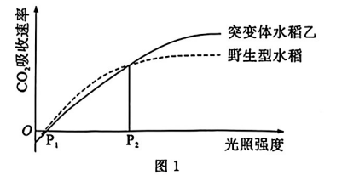
(3)在光照强度大于光饱和点的环境中，研究人员进行了如图2所示的进一步实验，该实验的目的是____________________;该实验的结果对农业生产的启示是____________________。
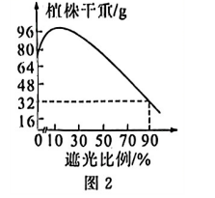
20.(16分)神经一体液一免疫调节网络是机体维持稳态的主要调节机制。下图表示机体生命活动调节的部分过程，X、Y、Z表示器官或细胞；①②③表示物质。请回答下列问题：
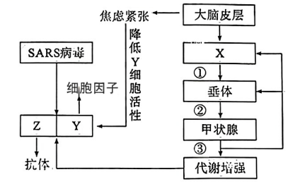
(1)使用③进行动物实验时，可以采用的施加方法是____________________(填“饲喂法”或“注射法”或“饲喂法和注射法”)。
(2)下丘脑-垂体-靶腺轴之间的分级调节可以____________________,有利于精细调控，从而维持机体的稳态。
(3)图中Z可由____________________分化而来。
(4)长期焦虑和紧张会导致机体免疫力下降，更容易被病原体感染。据图中信息分析，可能的原因是____________________。
(5)接种灭活的SARS病毒疫苗能引发____________________(填“体液免疫”或“细胞免疫”或“体液免疫和细胞免疫”)，接种SARS病毒疫苗的人仍可能感染SARS病毒的原因有：①SARS病毒的遗传物质是RNA,容易发生变异；②____________________(答出1点即可)。
(6)一个神经元可以通过突触影响多个神经元的活动，也可以通过突触接受多个神经元传来的信息，请尝试从突触结构组成解释原因：____________________。
21.(16分)明清时期，我国南方三角洲低洼内涝积水地或河网发达地区的先民们，就探索出了桑基鱼塘农业生产模式：陆地种桑、桑叶饲蚕、蚕沙喂鱼、塘泥培桑。图1为桑基鱼塘模式图，图2是该生态系统局部的能量流动图（单位：MJ/hm²·a),请据图回答下列问题：
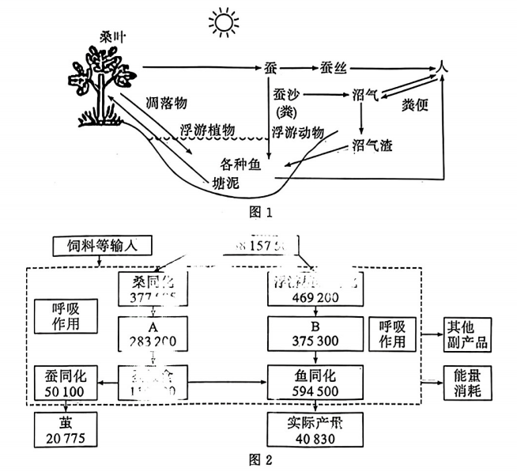
(1)桑基鱼塘这个生态系统的主要成分是____________________。
(2)流经该生态系统的总能量为____________________,图中A和B表示____________________的能量。图2中缺少部分箭头请在图中补齐。
(3)鱼塘中可以将青鱼、草鱼、鳙鱼、鲢鱼进行混养以提高经济效益，是利用了这些鱼的在池塘中所占据的生态位不同，研究动物的生态位需要研究____________________等。（答出2点即可）
(4)塘泥培桑可以提高桑树的光合作用强度，原因是：____________________。
(5)桑基鱼塘可实现“陆基种桑、桑叶饲蚕、蚕沙（蚕粪便）喂鱼、塘泥培桑”，且可以提高农民的经济效益，这主要体现了生态工程____________________的基本原理。
22.(16分)酿酒酵母在营养等条件良好时，会进行出芽生殖；在营养等条件不好时，会通过减数分裂等过程，在细胞内产生两种性质不同的4个单倍体细胞，即两个a细胞和两个ɑ细胞，这些单倍体细胞也具备出芽生殖的能力。一个单倍体酵母细胞是a型还是α型是由其本身的遗传特性所决定的。a细胞和α细胞可以分别产生信息素a因子和α因子，信息素可以使相反类型的细胞生长停滞。当营养等条件适宜时，在信息素的作用下，a细胞与ɑ细胞相互接触，经质配、核配，最后融合成一个二倍体细胞，这一过程可以发生在不同类型的酵母菌之间，即酵母杂交。
(1)a因子和α因子作为信息素使相反类型细胞生长停滞的最有可能的作用原理是：____________________。从进化角度分析，酵母菌具有二倍体、单倍体生活史的意义是____________________。
(2)现有能合成组氨酸和不能合成组氨酸的两种纯合酵母菌，利用二者进行酵母杂交，获得二倍体子代F₁,F₁均能合成组氨酸。将F₁所产生的单倍体子代培养在完全培养基上，得到了100个菌落，再利用影印法（用无菌绒布盖在已长好菌落的原培养基上，再转移至新的培养基上)将这些菌落“复制”在缺乏组氨酸的培养基上，长出了24个菌落。
①根据上述结果分析，该对性状最有可能受____________________对等位基因控制。
②上述通过影印法获得的24个菌落中细胞的基因型是____________________(用A/a、B/b等字母表示相关基因)。
③若F₁所产生单倍体a细胞与α细胞之间随机结合成二倍体子代(F₂),则能在缺乏组氨酸的培养基上生长的F2中纯合子所占比例为____________________。
(3)酿酒酵母不能合成淀粉酶，不能直接将淀粉转化为乙醇，在发酵前需要将淀粉进行糖化处理。如果酿酒酵母能有效地将淀粉直接发酵产生乙醇，就可以使发酵工艺简化、成本降低。请结合上述材料和所学知识，写出获取以淀粉为底物高效生产酒精的目的菌的两种思路：____________________。
2024届高三第二次学
生物学试题参考答案
1.【答案】C
【解析】脂质不是生物大分子，A错误；高温可以使蛋白质变性，也可以使DNA双链解开，变为单链结构，B错误；细胞中的元素大都以化合物的形式存在，而大多数无机盐以离子的形式存在，C正确；糖类在供应充足的情况下，可以大量转化为脂肪，而脂肪一般只在糖类代谢发生障碍，引起供能不足时，才会分解供能，而且不能大量转化为糖类，D错误。
2.【答案】D
【解析】病毒的蛋白质与细胞膜上的蛋白质的识别，是病毒吸附到宿主细胞表面的关键步骤，故X病毒吸附到宿主细胞表面，离不开病毒自身的蛋白质（信号分子）与细胞膜上的蛋白质（受体）的识别作用，体现了细胞膜信息交流的功能，A正确；据图甲中X病毒的增殖过程可知，抑制X病毒的RNA复制可以抑制X病毒的增殖，故可通过研制抑制X病毒RNA复制的药物来治疗X病毒感染，B正确；抗原蛋白是分泌蛋白，与其合成相关的细胞器有核糖体、内质网、高尔基体、线粒体，其中只有核糖体不具有膜结构，C正确；由图可知，X病毒由囊膜包被，是通过胞吞的方式进入宿主细胞的，mRNA疫苗也通过胞吞的方式进入靶细胞，二者都与细胞膜的流动性有关且消耗能量，D错误。
3.【答案】B
【解析】信号细胞内带有DSL的内体由囊泡包裹，可能来源于高尔基体，也可能来源于信号细胞的胞吞，A正确；由题意可知，Y-分泌酶基因缺陷的果蝇，因无法合成Y-分泌酶，解除了对上皮细胞（靶细胞）分化形成神经细胞的抑制，最终使得神经细胞过多而引起神经系统发育异常，B错误；由题干“当信号细胞膜上的DSL与靶细胞膜上的受体Notch结合后”可知，该机制中细胞间的信息交流是通过细胞间的直接接触，而突触结构中细胞间的信息交流是通过神经细胞（突触前膜)分泌神经递质作用于靶细胞（突触后膜）.C正确；胞吞和胞吐的过程中，大分子物质需要先与细胞膜上蛋白质分子结合，通过细胞膜的流动性实现物质进或出细胞D正确。
4.【答案】A
【解析】细胞代谢会产生自由基，自由基会攻击膜上的磷脂分子，这个过程又会产生更多的自由基导致细胞衰老，A错误；该实验探究的是儿茶素的抗衰老原理.对照组为培养在不含BHA和EGCG的培养基中·B正确；实验的自变量不仅是处理时间，还有不同物质的处理，因变量是秀丽隐杆线虫的生存率，C正确；BHA是常用的抗
氧化剂，但是分析题图可知，BHA组和EGCG组的作用效果不同，且同时添加BHA和EGCG后，效果与对照组相似，所以推测EGCG不是通过抗氧化的方式来发挥抗衰老的作用，D正确。
5.【答案】D
【解析】由题意知，乙病致病基因位于常染色体上，故可以传给子代中的女性.A错误；男子甲的X染色体上携带致病基因，其妻子不携带致病基因，他的儿子不会患甲病，男子乙携带一个致病基因，为杂合子，他的儿子可能患乙病，也可能不患，B错误；男子甲的致病基因只能传给其女儿，然后传给其外孙，不能传给其儿子，故男子甲可能有患甲病的外孙，男子乙的致病基因既可以传给其儿子，也可以传给其女儿，进而传给其孙子
或外孙C错误D正确。
6.【答案】B
【解析】大肠杆菌细胞转录产物包括mRNA、tRNA、rRNA等，大肠杆菌为原核生物，不具有核仁，A错误；转录以DNA分子的一条链作为模板，细胞中一个DNA分子上有很多个基因，其一条脱氧核苷酸链具有某些基因的模板链和另一些基因的编码链，B正确；转录的起始位点为启动子，而不是起始密码子，C错误；转录的产物为RNA,NusA蛋白不是转录的产物，D错误。
7.【答案】C
【解析】紫外线可以造成DNA损伤，属于物理因素，可以提高突变频率，在诱变育种中发挥作用；核移植技术中需对受体细胞进行去核，紫外线短时照射是方法之一.A正确。根据题意.UvrA2B沿DNA巡视并将UvrB定位在损伤位点，可推测UvrA2B结合损伤DNA的能力高于结合非损伤DNA的能力，B正确。UvrB、UvrC可切割DNA并最终形成单链DNA片段，说明二者具有内切核酸酶活性，修复1个损伤位点过程中有2个磷酸二酯键断裂，C错误。单链DNA片段和用于肾上腺髓质，使肾上腺素分泌增多，该过程为神经调节，B正确；糖皮质激素能调节有机物代谢或影响胰岛素的分泌和作用，直接或间接提高血糖浓度，C正确；醛固酮在肾上腺皮质细胞合成后，不需要通过导管而是直接释放到内环境中D错误。
10.【答案】C
【解析】不同神经元的突触小泡的形态和大小不完全相同，所含的神经递质也可能不同，A正确；突触后膜是与突触前膜对应的神经元胞体膜或树突膜，也可能是肌肉细胞膜或腺体细胞膜，B正确；突触前膜释放的神经递质通过扩散到达突触后膜，而不是自由扩散（跨膜运输方式)，C错误：突触前膜通过胞吐释放神经递质，该过程与高尔基体和线粒体有关，D正确。
11.【答案】D
【解析】抗体、细胞因子、溶菌酶是免疫活性物质，细胞因子是信号分子，抗体和溶菌酶不是信号分子，A正确；白细胞介素、干扰素、肿瘤坏死因子等细胞因子的化学本质都是蛋白质，B正UvrBC从DNA分子上释出后，还需要DNA聚合酶和连接酶在缺口处形成正确的DNA单链并将之与DNA结合，D正确。
8.【答案】D
【解析】生物既可以适应环境，也可以影响环境，既可以表现为一个过程，也可以是一种结果，A正确；适应普遍存在于自然界，包括生物的形态结构、生理机能、行为习性等各方面，B正确；环境条件发生变化，生物对环境的适应性就会被打破，故适应是相对的、暂时的，是遗传物质、环境条件的变化相互作用的结果，C正确；后期适应中突变和基因重组引起新的有利变异的产生，D错误。
9.【答案】D
【解析】肾上腺素由肾上腺髓质分泌.其化学本质是氨基酸衍生物，其受体位于靶细胞膜表面上.A正确：寒冷刺激下，冷觉感受器兴奋并把信息传人下丘脑体温调节中枢，再通过传出神经用于肾上腺髓质，使肾上腺素分泌增多，该过程为神经调节，B正确：糖皮质激素能调节有机物代谢或影响胰岛素的分泌和作用，直接或间接提高血糖浓度.C正确；醛固酮在肾上腺皮质细胞合成后，不需要通过导管而是直接释放到内环境中，D错误。
10．【答案】C
【解析】不同神经元的突触小泡的形态和大小不完全相同，所含的神经递质也可能不同，A正确；突触后膜是与突触前膜对应的神经元胞体膜或树突膜，也可能是肌肉细胞膜或腺体细胞膜，B正确：突触前膜释放的神经递质通过扩散到达突触后膜，而不是自由扩散（跨膜运输方式），C错误：突触前膜通过胞吐释放神经递质，该过程与高尔基体和线粒体有关，D正确。
11．【答案】D
【解析】抗体、细胞因子、溶菌酶是免疫活性物质，细胞因子是信号分子，抗体和溶菌酶不是信号分子，A正确；白细胞介素、干扰素、肿瘤坏死因子等细胞因子的化学本质都是蛋白质，B正确；过敏反应中肥大细胞释放的组胺，通过体液运输，对细胞、组织和器官起调节作用。属于体液调节.C正确；甲状腺激素是通过进入靶细胞内，调控靶细胞基因表达从而起调节作用的，故对人成熟的红细胞不起作用，故甲状腺激素不能作用于全身所有细胞，D错误。
12.【答案】C
【解析】油菜素内酯是一种甾体物质，与动物的性激素、昆虫的蜕皮激素等元素组成一致、结构相似，为固醇类激素，组成元素为C、H、O,A正确；油菜素内酯能促进细胞分裂，与细胞分裂素、赤霉素具有协同作用能促进种子萌发，与脱落酸的作用效果相反，B正确；据图分析，与第2组相比，不同浓度的油菜素内酯处理后，种子发芽率提高，但均小于第1组，说明油菜素内酯可以缓解盐胁迫对玉米种子萌发的抑制作用.但不能使其恢复至正常水平.第3~6组种子的发芽率均高于第2组，因此油菜素内酯的作用只表现了促进作用，未体现高浓度抑制种子萌发，C错误；油菜素内酯能促进细胞分裂和伸长，此过程需要蛋白质的合成，可能与油菜素
内酯能促进蛋白质合成有关，D正确。
13.【答案】B
【解析】由促进模型(a)可以看出，物种取代有顺序性、可预测性和方向性，A正确。由抑制模型(b),可推测物种的取代不一定是有序的，如A可能被B取代，也可能被D取代，演替通常是由个体较小、生长较快、寿命较短的物种发展为个体较大、生长较慢、寿命较长的物种，B错误。根据忍耐模型(c),可以看出群落演替的过
程中，开始演替的物种可以是A、B、C、D,说明任何物种都可以开始演替。自然条件下，资源是有限的，而(c)为忍耐模型，说明模型(c)中能忍受有限资源的物种将会取代其他物种，C正确。人类活动可以改变群落演替的速度和方向D正确。
14.【答案】C
【解析】能够固氮的生物不一定是生产者，如根瘤菌利用的有机物由与其互利共生的豆科植物提供，故其为消费者.A错误：由图可知.闪电也可以固氮，B错误；生物圈中各元素的循环不是彼此独立的，是密切关联和相互作用的.C正确；氮循环指的是氮元素在生物群落和非生物环境之间循环，D错误。
15.【答案】D
【解析】根据题干信息“高原鼠兔所挖掘的洞穴可为许多小型鸟类提供生存的巢穴，鸟类也可为高原鼠兔提供天敌预警”，可判断高原鼠兔和小型鸟类的种间关系为原始合作，A正确；仿生无人机模拟高原鼠兔的捕食者给高原鼠兔传递的信息，如声音，为物理信息，B正确；据图可知，在无人机的干扰下，低密度组高原鼠兔种群密度增长率显著降低，而高密度组种群密度增长率无显著差异或略增，所以可推测高密度的高原鼠兔可以有效地降低由捕食风险带来的繁殖抑制，C正确；能量传递效率指的是相邻两个营养级之间的同化量之比，而不是两种生物间的同化量之比，D错误。
16.【答案】C
【解析】制备培养基时应先调pH再灭菌，A正确；分解纤维素能力最强的是E菌株，应对其扩大培养，因为E菌落外围的透明圈和E菌落直径的比例最大，B正确；药品称量、溶化是进行培养基配置的过程，培养基配制后才需要灭菌，故称量和溶化不需要无菌操作，倒平板过程需要进行无菌操作，C错误；若平板中平均菌落数为120个，图示实验所用的涂布菌液稀释了10倍，则1g土壤中含有细菌120÷0.1×10⁶=1.2×10个，D正确。
17.【答案】C
【解析】体外培养动物细胞时需要95%空气（细胞代谢)和5%CO:的气体（维持培养液的pH),A正确；杂交瘤细胞在培养过程中一般无接触抑制现象，不需要用胰蛋白酶处理，B正确；抗体-药物偶联物(ADC)单克隆抗体起定位作用，对肿瘤细胞起杀伤作用的是药物.C错误；单克隆抗体能准确地识别抗原的细微差异，可利用同位素或荧光标记的单克隆抗体在特定组织中成像的技术，来定位诊断心血管畸形等疾病，D正确。
18.【答案】A
【解析】sfp和idgS基因具有各自的启动子，表达是相互独立进行的，转录是以DNA的一条链为模板进行的，由启动子方向可知，两基因转录的模板不同，A正确；将sfp基因插入Ti质粒时，若使用的限制酶是PmeI和BamHI,则会将终止子一同切除，故只能用BamHI,B错误；idgS基因的表达产物是蓝色翠雀花素合成酶，C错误；农杆菌在自然条件下可侵染双子叶植物和裸子植物，而对大多数单子叶植物没有侵染能力，D错误。
19.(除标注外，每空2分，共16分)
【答案】(1)①纸层析3、4②突变体水稻甲的光能转化率高、电子传递速率快、RuBP羧化酶含量高（或突变体水稻甲的光反应与暗反应速率都较野生型快)
(2)光照强度低，突变体水稻乙叶片叶绿素含量低，吸收光能少，产生的ATP、NADPH少(2分)，暗反应弱(1分)光照强度高，光反应产生的ATP、NADPH充足，而突变体水稻乙叶片RuBP羧化酶的活性高(2分)，暗反应强(1分)
(3)探究不同遮光比例对作物干重的影响在光照强度较大时，适当的遮光处理有利于使植物增产
【解析】(1)①可以采取纸层析法对绿叶中的色素进行分离。叶绿素a、b分别位于滤纸条上从上到下第3、4条色素带，故实验需要比较这两条色素带的宽度。②分析表中数据可知，表中的光能转化效率和类囊体薄膜电子传递速率代表了光反应速率，电子传递速率越高，则光反应速率越快；RuBP羧化酶含量高低与暗反应速率有关，RuBP羧化酶含量越高，暗反应速率越快。由表可知突变体水稻甲的光反应和暗反应速率都比野生型快，所以突变体水稻甲的光合速率高于野生型。(2)突变体水稻乙叶片叶绿素含量低于野生型，光照强度低于P2时，对光的吸收能力低于野生型，产生的ATP、NADPH少，暗反应弱，则光反应强度低于野生型；突变体水稻乙叶片RuBP羧化酶的活性显著高于野生型，当光照强度高于P:时，光反应产生的ATP、NADPH充足，突变体水稻乙叶片RuBP羧化酶的活性高，暗反应强，二氧化碳吸收速率大于野生型。(3)由图可知，该实验的目的是探究不同遮光比例对作物干重的影响。在光照强度大于光饱和点的环境中，植物干重可以反映光合作用强度的大小。如遮光10%的植株，干重大于不遮光处理，说明适当遮光后的光合作用强度大于不遮光的光合作用强度，可能原因是光照作用强度太强，温度太高，蒸腾作用太强，导致气孔关闭，从而导致光合作用速率下降。但遮光比例过大，如90%遮光处理的植株，因光照较弱，光反应弱，产生的NADPH和ATP少，还原的C₃少，干重较小。故在农业生产上适当地进行遮光处理，有利于使植物增产。
20.(除标注外，每空2分，共16分)
【答案】(1)饲喂法和注射法
(2)放大激素的调节效应，形成多级反馈调节
(3)B细胞、记忆B细胞
(4)辅助性T细胞活性下降后，细胞因子产生减少（使体液免疫和细胞免疫功能降低）
(5)体液免疫②接种疫苗后间隔的时间过短，体内还未产生足够的抗体和记忆B细胞；接种
疫苗后间隔的时间过长，体内相应的抗体和记忆B细胞的数量大量减少（答出1点即可）
(6)一个神经元的轴突末梢可分出许多突触小体，与多个神经元的胞体或树突形成突触
(2分)，一个神经元的胞体或树突可以与多个神经元的突触小体形成突触(2分)
【解析】(1)③是甲状腺激素，本质是氨基酸衍生物，使用时采用注射法和饲喂法均可。
(2)下丘脑-垂体-靶腺轴之间的分级调节可以放大激素的调节效应，形成多级反馈调节，有利于精细调控，从而维持机体的稳态。
(3)图中Z是浆细胞，可由B细胞、记忆B细胞分化而来。
(4)Y细胞为辅助性T细胞，图中信息显示，焦虑紧张降低了辅助性T细胞的活性，辅助性T细胞可以分泌细胞因子，细胞因子在体液免疫和细胞免疫中均能发挥作用。故据图中信息分析，长期焦虑和紧张会导致机体免疫力下降，更容易被病原体感染，可能的原因是辅助性T细胞活性下降后，细胞因子产生减少（使体液免疫和细胞免疫功能降低)。(5)接种灭活的SARS病毒疫苗能引发体液免疫，但不能侵入靶细胞内，故不能引发细胞免疫。接种SARS病毒疫苗的人仍可能感染SARS病毒的原因有：①SARS病毒的遗传物质是RNA,容易发生变异；②接种疫苗后间隔的时间过短.体内还未产生足够的抗体和记忆B细胞；③接种疫苗后间隔的时间过长，体内相应的抗体和记忆B细胞数量大量减少。(6)突触一般由轴突末梢突触小体和另一个神经元的胞体或树突构成。一个神经元可以通过突触影响多个神经元的活动，也可以通过突触接受多个神经元传来的信息，从突触结构组成的角度来看，原因可能是：一个神经元的轴突末梢可分出许多突触小体，与多个神经元的胞体或树突形成突触，一个神经元的胞体或树突可以与多个神经元的突触小体形成突触。
21.(除标注外，每空2分，共16分)
【答案】(1)桑树、浮游植物等生产者
(2)饲料中的化学能和桑树、浮游植物等生产者固定的太阳能生产者用于生长、发育和繁殖
(3)栖息地、食物、天敌以及与其他物种的关系(任答2点)
(4)塘泥中含有鱼等生物的排泄物(1分).排泄物中的有机物被微生物分解(1分)，产生二氧化碳和无机盐促进植物的光合作用(2分)
(5)循环、整体（每答对1点给1分，顺序可变，共2分)
【解析】(1)生产者是生态系统的主要成分，桑基鱼塘生态系统中主要成分是桑树、浮游植物等生产者。
- 桑基鱼塘属于人工生态系统，流经该生态系统的总能量包括饲料中的化学能和桑树、浮游植物等生产者固定的太阳能。同化量等于用于生长、发育、繁殖的能量和呼吸作用散失的热能之和，所以A和B表示用于生长、发育和繁殖的能量。图2中缺少的箭头见答案。
- 研究动物生态位需要研究动物的栖息地、食物、天敌以及与其他物种的关系等。
(4)塘泥中含有鱼等生物的排泄物，生物排泄物中含有有机物，有机物被微生物分解可产生二氧化碳和无机盐，进而促进植物的光合作
用。
(5)桑基鱼塘可实现“陆基种桑、桑叶饲蚕、蚕沙（蚕粪便）喂鱼、塘泥培桑”，体现了循环的原理；可以提高农民的经济效益，体现了整体的原理。
22.(除标注外，每空2分，共16分)
【答案】(1)与相反类型的细胞上的特异性受体结合，传导信息，调控相关基因的表达，从而阻滞细胞生长使酵母菌能很好地适应环境，能更好地生存
(2)①2②AB(用其他字母均可)(3分)
③1/9(3分)
(3)利用基因工程将高效表达的淀粉酶基因导入酿酒酵母细胞（或利用基因工程将淀粉酶基因与可在酿酒酵母中高表达的基因的启动子结合，导入酿酒酵母中)；利用能大量合成淀粉酶的酵母菌与酿酒酵母进行杂交获得杂种酵母(或经过细胞融合获得杂种酵母)（每答对一种思路给2分，共4分)
【解析】(1)a因子和α因子作为信息素，起到信号传递的作用，其作用原理为与相反类型的细胞上的特异性受体结合，传导信息，调控基因的表达，从而阻滞细胞生长。酵母菌在营养等条件不同的情况下，采取不同的生活状态，有利于适应环境，提高其生存能力。
(2)两种纯合酵母菌杂交，所得F均能合成组氨酸。根据数据分析可知，F₁单倍体子代中有1/4可以合成组氨酸，可推知能否合成组氨酸由两对等位基因控制，且F₁基因型是AaBb,F₁单倍体子代中能够合成组氨酸的细胞基因型为AB。F₁单倍体子代基因型及比例为AB:Ab:aB:ab=1:1:1:1.两种类型的单倍体细胞随机结合，子代能在缺乏组氨酸的培养基上生长的基因型为A_B_,其中纯合子占比为1/9。(3)要让酿酒酵母有效地将淀粉直接发酵产生乙醇，就需要使其能合成淀粉酶并提高细胞中的淀粉酶表达量，可以采用的技术手段有基因工程、杂交育
种（酵母杂交）、细胞融合等。

